CacaoTrace Tumaco
Sprint 1
Base del sistema: acceso, usuarios, productores y fincas

Nombre del proyecto | CacaoTrace Tumaco
Asignatura | Ingeniería de Software III
Compañía / equipo | CacaoTrace Team
Creado por | Equipo del proyecto (editar nombres de integrantes)
Fecha | 2026
Alcance | MVP académico cerrado: recepción, lotes, calidad, poscosecha, inventario y reportes básicos.

Documento elaborado con base en la plantilla de Sprint y el documento Scrum de CacaoTrace.

Objetivo
Construir la base funcional del sistema CacaoTrace Tumaco: autenticación, gestión de usuarios y roles, registro de productores y registro de fincas asociadas a productores.
Campo | Descripción
Nombre del Sprint | Sprint 1
Duración estimada | 2 semanas
Responsables | Scrum Team, con seguimiento del Scrum Master y validación del Product Owner.
Definición de terminado | Funcionalidad implementada, validada, documentada, subida al repositorio, sin errores críticos y con evidencia de prueba.

Listado de Funcionalidades
• Iniciar sesión con usuario/correo y contraseña.
• Cerrar sesión de forma segura.
• Crear, editar, consultar y desactivar usuarios.
• Asignar roles de administrador, encargado de recepción y encargado de calidad.
• Registrar, editar, buscar y consultar productores de cacao.
• Registrar fincas o unidades productivas asociadas a productores.
• Validar campos obligatorios y mostrar mensajes claros al usuario.

Listado de Requisitos Funcionales
ID | Requisito funcional
RF-01 | El sistema debe permitir iniciar sesión mediante correo o usuario y contraseña.
RF-02 | El sistema debe permitir crear, editar, consultar y desactivar usuarios.
RF-03 | El sistema debe manejar roles de administrador, encargado de recepción y encargado de calidad.
RF-04 | El sistema debe permitir registrar productores de cacao con datos básicos.
RF-05 | El sistema debe permitir registrar fincas asociadas a productores.
RF-14 | El sistema debe validar campos obligatorios y mostrar mensajes de error claros.

Diagrama de Módulos
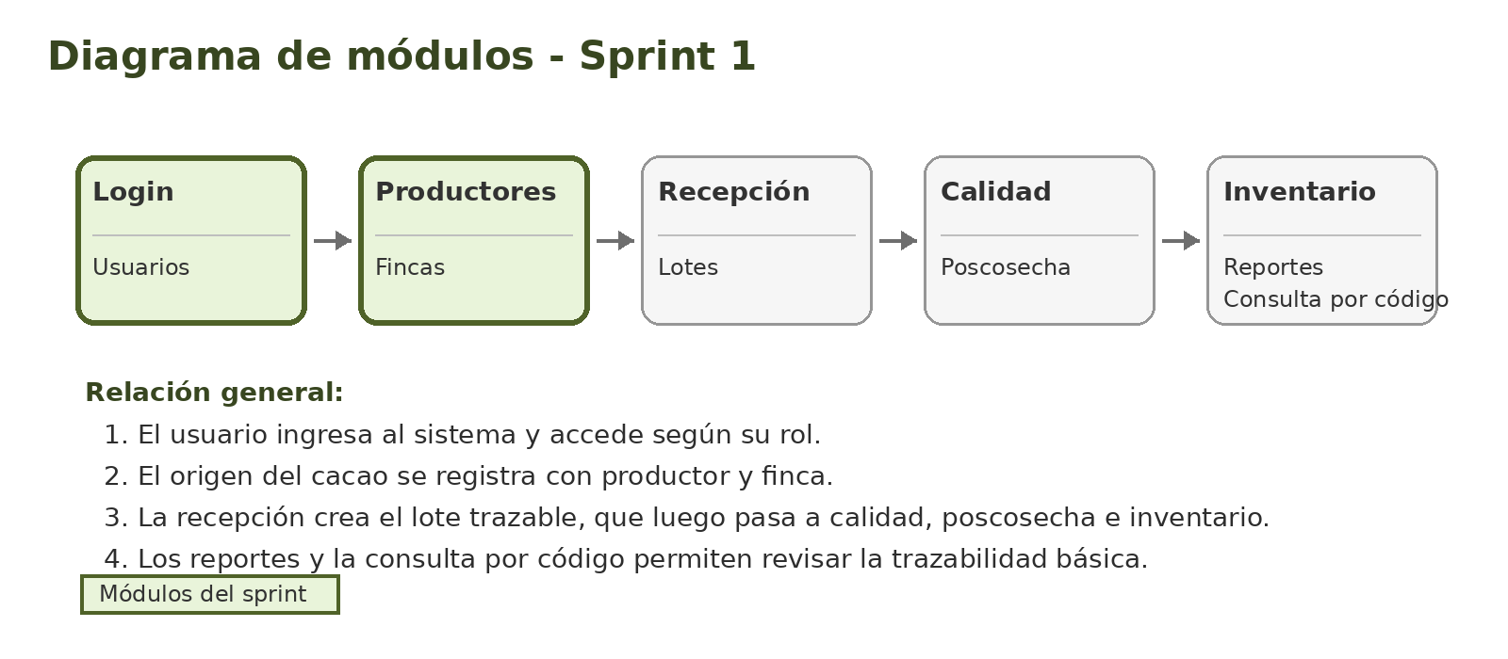
Figura 1. Diagrama general de módulos con énfasis en el Sprint 1. Fuente: elaboración propia.

Definición de Roles
Rol Scrum / técnico | Responsable sugerido | Funciones principales
Product Owner | Editar nombre | Representa la necesidad del usuario, prioriza el Product Backlog y valida el incremento.
Scrum Master | Editar nombre | Facilita el proceso Scrum, organiza eventos, controla impedimentos y apoya el cumplimiento del sprint.
Scrum Team | Equipo del proyecto | Construye, prueba y documenta el sistema.
Diseño GUI | Editar nombre | Diseña pantallas, estilos, navegación y experiencia del usuario.
Analista de software | Editar nombre | Define requisitos, casos de uso, historias y criterios de aceptación.
Analista comercial | Editar nombre | Identifica valor del producto, beneficios y enfoque del video de venta.
Tester | Editar nombre | Diseña y ejecuta pruebas manuales y automatizadas.
Arquitecto de software | Editar nombre | Define arquitectura, módulos, base de datos, seguridad y estructura del repositorio.
Team Lead | Editar nombre | Coordina tareas técnicas y revisa avances.
Desarrolladores back end | Editar nombres | Implementan lógica del servidor, API, modelos, autenticación y base de datos.
Desarrolladores front end | Editar nombres | Implementan vistas, formularios, validaciones visuales y consumo de API.

Lista de Historias de Usuario
ID | Como… | Necesito… | Para… | Criterios de aceptación
HU-01 | Administrador | iniciar sesión | acceder de forma segura al sistema | El usuario ingresa credenciales válidas; el sistema permite el acceso; con credenciales inválidas muestra error; la sesión puede cerrarse.
HU-02 | Administrador | gestionar usuarios y roles | controlar quién puede usar cada módulo | Permite crear, editar, consultar y desactivar usuarios; asigna rol; valida campos obligatorios; restringe módulos según rol.
HU-03 | Administrador | registrar productores | identificar el origen del cacao | Permite guardar datos básicos; evita duplicados; permite búsqueda; muestra detalle del productor.
HU-04 | Administrador | registrar fincas asociadas a productores | conocer la unidad productiva de origen | Permite asociar finca a productor; valida productor existente; permite editar ubicación básica y observaciones.

Product Backlog
Id | Como un… | Necesito… | Para… | Prioridad | Sprint | Estado
PB-01 | Administrador | Iniciar sesión | Acceder de forma segura | Alta | 1 | Para ser iniciada
PB-02 | Administrador | Gestionar usuarios y roles | Controlar permisos | Alta | 1 | Para ser iniciada
PB-03 | Administrador | Registrar productores | Identificar origen del cacao | Alta | 1 | Para ser iniciada
PB-04 | Administrador | Registrar fincas | Asociar finca a productor | Alta | 1 | Para ser iniciada

Programación de Sprint
Sprint | Fecha inicio estimada | Fecha fin estimada | Objetivo central
Sprint 1 | Semana 1 | Semana 2 | Construir base del sistema: login, usuarios, roles, productores y fincas.
Sprint 2 | Semana 3 | Semana 4 | Construir recepción de cacao, generación de lotes e inventario inicial.
Sprint 3 | Semana 5 | Semana 6 | Construir control de calidad, poscosecha y búsqueda por código de lote.
Sprint 4 | Semana 7 | Semana 8 | Construir reportes, pruebas, documentación final, sustentación y video de venta.

Sprint Planning - Historias seleccionadas Sprint 1
ID backlog | Historia / necesidad | Prioridad | Resultado esperado
PB-01 / HU-01 | Iniciar sesión de forma segura | Alta | Login funcional con validación de credenciales y cierre de sesión.
PB-02 / HU-02 | Gestionar usuarios y roles | Alta | Usuarios creados con roles y permisos básicos.
PB-03 / HU-03 | Registrar productores | Alta | CRUD básico de productores.
PB-04 / HU-04 | Registrar fincas | Alta | Fincas asociadas correctamente a productores.

Sprint Backlog - Tareas Sprint 1
ID tarea | Tarea técnica | Responsable sugerido | Criterio de aceptación | Estado
T1-01 | Crear estructura del repositorio y carpetas del proyecto | Arquitecto / Team Lead | Repositorio organizado y primer commit realizado | Pendiente
T1-02 | Crear modelo de base de datos para roles y usuarios | Back end | Tablas creadas y migraciones aplicadas | Pendiente
T1-03 | Implementar login, logout y protección de rutas | Back end | Usuario válido ingresa; usuario inválido no ingresa | Pendiente
T1-04 | Diseñar interfaz de login y panel principal | Front end / GUI | Pantallas responsivas y conectadas | Pendiente
T1-05 | Implementar CRUD de usuarios y asignación de roles | Back end / Front end | Administrador crea, edita y consulta usuarios | Pendiente
T1-06 | Implementar CRUD de productores | Back end / Front end | Productor se registra con validaciones | Pendiente
T1-07 | Implementar CRUD de fincas asociadas a productores | Back end / Front end | Finca queda vinculada a un productor existente | Pendiente
T1-08 | Realizar pruebas de login, usuarios, productores y fincas | Tester | Casos aprobados y evidencia documentada | Pendiente
T1-09 | Actualizar README con instrucciones iniciales | Documentador | README contiene instalación básica y ejecución | Pendiente

Entregables del Sprint 1
Entregable | Descripción
Incremento funcional | Sistema con login, roles, panel inicial, productores y fincas.
Base de datos inicial | Tablas: usuarios, roles, productores y fincas.
Evidencia | Capturas de login, panel, creación de productor y creación de finca.
Repositorio | Commits con mensajes claros: login, usuarios, productores, fincas.

Sprint Review - Sprint 1
Aspecto | Resultado de revisión
Funcionalidad demostrada | Ingreso al sistema, creación de usuario, asignación de rol, registro de productor y finca.
Validación del Product Owner | El Product Owner confirma que el sistema ya permite registrar el origen básico del cacao.
Observaciones | Mejorar mensajes de error y revisar que los roles oculten opciones no autorizadas.

Sprint Retrospective - Sprint 1
Pregunta | Respuesta sugerida
¿Qué salió bien? | Se dejó lista la base del sistema y se definieron roles claros.
¿Qué se debe mejorar? | Documentar mejor los commits y crear pruebas desde el inicio.
¿Qué acción se toma? | Agregar checklist de pruebas y revisar permisos antes de pasar al siguiente sprint.

Riesgos e impedimentos Sprint 1
Riesgo / impedimento | Acción de control
Problemas de conexión a base de datos | Mantener archivo de configuración documentado y respaldar script SQL.
Confusión con permisos de roles | Crear matriz simple de permisos por rol.
Falta de tiempo para interfaz | Priorizar pantallas funcionales antes que detalles visuales avanzados.

Referencias
• Plantilla Sprint 0 suministrada para la asignatura Ingeniería de Software III.
• Documento Scrum completo CacaoTrace Tumaco: Sprint 0, Sprint 1, Sprint 2, Sprint 3 y Sprint 4.
• Documento de alcance CacaoTrace Tumaco: sistema web para trazabilidad y control de calidad de lotes de cacao.

